**计算机程序设计基础（C++)**

**实验报告**

专业班级： 软件工程2404班

学 号： 8029240428

姓 名： 龚浩天

**实验报告成绩：**

|  |  |  |  |  |  |  |
| --- | --- | --- | --- | --- | --- | --- |
| **实验** | **实验一** | **实验二** | **实验三** | **实验四** | **实验五** | **总评** |
| **成绩** |  |  |  |  |  |  |

**批阅教师：**

**实验一、实验环境与简单程序设计**

**一、实验目的**

1、掌握集成开发环境，掌握C++程序的基本要素以及完整的C++程序开发过程。

2、掌握基本数据类型、运算符和表达式的使用。理解隐式转换和强制转换，理解数据超过该数据类型

表示范围时的溢出。掌握不同数据之间的混合算术运算中数据类型的转换。

3、变量的定义与常量的使用。

4、输入、输出的实现。

5、编译信息的理解与错误的修改。

6、简单程序的设计。

**二、实验内容**

熟悉C++编程环境，可以使用VS；对已经能熟练掌握C++开发环境的同学，可

以跳过本部分内容）

**1.编辑输入下列程序，找出下面代码的错误并改正：**

#include<iostream>

using namespace std;

int main()

{

Int i = k + 1;

cout << i++ << endl;

int i = 1;

cout << i++ << endl;

cout << "Welcome to C++"<<endl;

return 0;

}

**2.求圆锥的体积：要求键盘输入圆锥底的半径、锥高，使用标识符常量定义圆周率。**

(1)创建一个控制台项目

(2)在文件中输入程序内容，存盘

(3)编译、连接、运行；观察结果

**3**.**通过下面程序验证你所使用系统上运行的C++编译器中每个基本数据类型的长度。**

#include<iostream>

using namespace std;

int main()

{

cout << "char length:" << sizeof(char) << endl;

cout << "int length:" << sizeof(int) << endl;

}

**4.观察下面程序的执行结果。**

#include <iostream>

#include <iomanip>

using namespace std;

int main()

unsigned int testUnint=65534;//oxfffe

cout << "output in unsigned int 1 type:"" << testUnint<< end;//<<oct;

cout << "output in char type:!" << static_ cast<char>(testUnint)<< endl;

cout << "output in short type:" << static_ cast<short>(testUnint)<< endl;//为什么结果为-2?:

cout << "output in int type:" << static_ cast<int>. (testUnint)<< endl;

cout << "output in double type:"<< static cast<double>(testUnint)<< endl;

cout << "output in double type:" <<setprecision(4)<< static_ cast<double>(testUnint)<< endl;

cout << "output in Hex unsigned int type:" <<hex<< testUnint<< endl; //16进制输出

system("pause");

return 0;

**自己编程测试一下将testUnint按8进制输出<<oct;je_将一个实数转换成int,观察结果。**

**5.编程，输入华氏温度，将其转换为摄氏温度后输出（保留两位小数）。**

**三、算法分析，程序结果**

1.本实验代码中存在的问题为

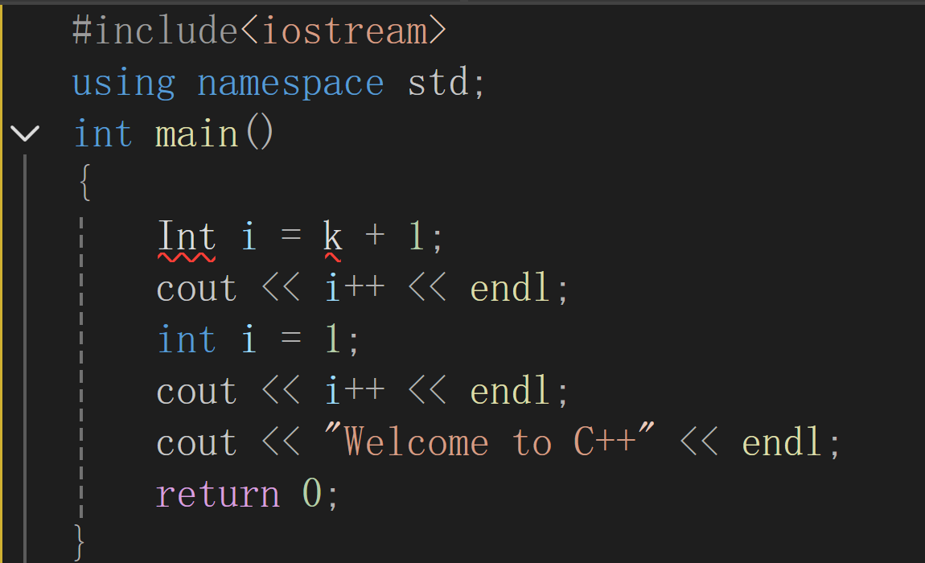

1. cpp中标识符区分大小写，其中第5行（有红色波浪线的行）：

Int i中定义变量时的“I”违反了该规则。

1. 同样第5行中：

k若为变量，本实验代码中并未说明其数据类型（未定义），且并未赋予初值，较为危险。

1. 第7行里，“int i=1;“ 重复定义了i这个变量。

2.

（1）略

（2）代码内容如下

#include<iostream>

using namespace std;

int main()

{

const float PI = 3.14;

float r(0), h(0);

cout << "Please enter the radius and height of the cylinder," << endl;

cout << "and I will find its volume for you!" << endl;

cout << "(radius first and height next!)" << endl;

cin >> r >> h;

float v = (r * r )* PI * h;

cout << "the volume is:" << v << "!"<<endl;

return 0;

}

（3）

以r=3，h=3为例，输出结果应为84.78

编译、连接、运行；观察运行结果如图

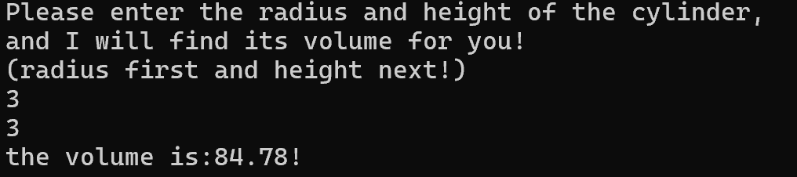

与预期相符合。

3. 编译、连接、运行；观察运行结果如图

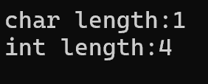

4.

运行结果为报错，在不改变题目原意的前提下为其补齐引号等标识符后编译连接运行观察结果如下

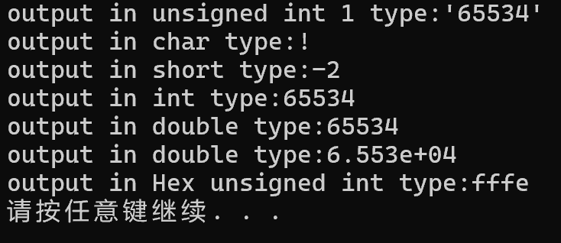

其中对于八进制转换与实数强制转换成int型代码如下：

cout << "output in Oct unsigned int type:" << oct << testUnint << endl;//8进制输出

double a = 11.4514;

cout << "output a in int type:" << static_cast<int>(a) << endl;

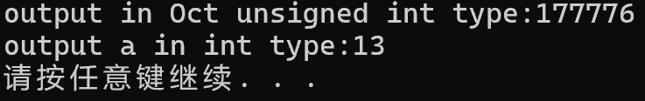运行结果如下图所示

5. 参考生活常识可得：

华氏度与摄氏度的转换公式如下：

摄氏度到华氏度：华氏度 = 摄氏度 × 1.8 + 32

华氏度到摄氏度：摄氏度 = (华氏度 - 32) × 5/9

代码如下

#include <iostream>

#include<iomanip>

using namespace std;

int main()

{

double f(0), c(0);

cout << "Fahrenheit degree and Celsius degree transform tool!" << endl;

cout << "enter the Fahrenheit degree:" << endl;

cin >> f;

c = (f - 32) * 5.00 / 9.00;

cout <<fixed<< setprecision(2);

cout << "the Celsius degree is" << "'" << c<< "'" << endl;

system("pause");

return 0;

}

运行结果试例：

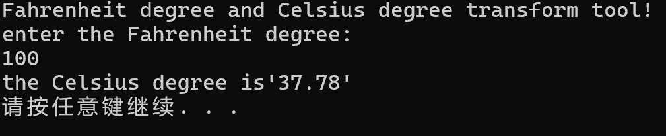

**四、遇到的问题与解决方法**

1. 在实验进行过程中，发现截图图片导入只显示单行问题

解决方案：将图片图层直接改成浮于文字之上。

1. 在进行第4项实验时，发现原实验题目上代码部分有误，如有部分多出空格，缺少函数体的花括号，部分标识符拼写错误等，导致无法直接编译运行。

解决方法：在不改变题目原有意思上自行对代码进行修正。

1. 在进行第5项实验时，对摄氏度与华氏度的转化公式掌握不牢。

解决方法：通过浏览相关资料得知公式。

**五、体会**

**通过本次实验，本人对掌握集成开发环境，掌握C++程序的基本要素以及完整的C++程序开发过程等均有了初步的了解，对于基本数据类型、运算符和表达式的使用，隐式转换和强制转换，数据超过该数据类型也有了一定的理解，**

**在面对小数的有效位数的显示方法也是得到了巩固，今后在面对简单的程序设计，也会更加得心应手，通过实验也培养了个人对实验报告的语言组织能力，提高了动手能力，也期望在今后的日子里也会认真学习科学文化素养，努力提升个人实力，争做优秀中南学子！**

**实验二、数据结构**

**一、实验目的**

1、学习与掌握逻辑运算与逻辑表达式。

2、熟练掌握if、switch、while、do-while，for语句的语法结构与执行过程。

3、掌握选择、循环程序的设计方法

**二、实验内容**

1、输入一个字符，如果为小写，转换为大写输出，否则，输出其后继字符的ASCII码值。

2、输入x计算表达式的值：

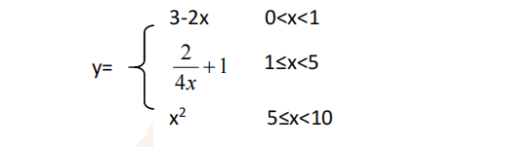

分别输入 0.2, 1, 5 , 0,观察输出结果。

1. 输入三角形的三条边，求周长，并判断该三角形是否为等腰三角形（提示：要三边是否可以构成三角形）。

4、 完成计算器程序，实现（+ - * / %）运算。考虑除数为 0 与运算符非法的情况。

5、输入一行字符，分别统计出其中英文字母、空格、数字字符和其它字符的个数。

提示：从键盘上读入一个字符给变量 c，判断 c 是属于哪种字符并计数，循环读入下个字符，直到回车换行字符'\n'为止。

cin，scanf（）都不能读入空格以及‘\n’字符，查找资料解决输入这两个字符的方法。

（这个题训练大家自主学习能力以及如何获取新知识、探索解决未知问题的能力。）

6、编写一个程序：从键盘上输入两个正整数，求 a 和 b 的最大公约数与最小公倍数。

7、使用循环结构输出下列图形：

*

**

***

****

*****

8、从键盘输入 a，用迭代法求 a 的平方根 x= *a* 。求平方根的迭代公式为：

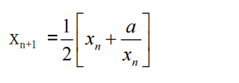

要求精确到|xn+1 - xn|<10 -5。

提示：迭代法是把 xn代入迭代公式右边，计算出 xn+1来，然后把 xn+1 作为新的 xn ，计算出新的 xn+1，如此重复，直到|xn+1 - xn|<10 -5 时，xn+1 为所求的平方根。可以把 a 作为 xn 的初始值。

思考：（1）如果输入 a 为负，在运行时会出现什么情况? 修改程序使之能处理任何的 a 值。

(2）能否|xn+1 -xn|<10 -10或更小? 为什么? 请试一下。

9、苹果每个 0.8 元，第一天买 2 个，第二天开始，每天买前天的 2 倍，直到购买的苹果数不超过100的最大值，求每天平均花多少钱。

**三、算法分析，程序结果**

**1，代码如下**

**#include<iostream>**

**using namespace std;**

**int main()**

**{**

**char num;**

**cin >> num;**

**if (num >= 97 && num <= 122) {**

**cout << static_cast<char>(num - 32) << endl;**

**}**

**else if (num >= 65 && num <= 90) {**

**cout << int(num) << endl;**

**}**

**return 0;**

**}**

**测试：**

**分别输入a，A，预计结果应为A，65；**

**运行后观察结果：**





**运行结果与预期一致。**

**2，代码如下**

**#include<iostream>**

**using namespace std;**

**int main()**

**{**

**cout << "输入一个0~10之间的实数，为你计算函数值" << endl;**

**cout << "当然你也可以输入0~10之外的数结束运行" << endl;**

**double x(0);**

**do {**

**cin >> x;**

**if (x > 0 && x < 1)**

**{**

**cout << 3 - 2*x << endl;**

**}**

**else if (x >= 1 && x < 5) {**

**cout << 2 / (4 * x) + 1 << endl;**

**}**

**else if**

**(x >= 5 && x < 10) {**

**cout << x * x << endl;**

**}**

**} while (x > 0 && x < 10);**

**if (x <= 0 || x >= 10) {**

**cout << "finsh!" << endl;**

**}**

**system("pause");**

**return 0;**

**}**

**运行结果如图所示**

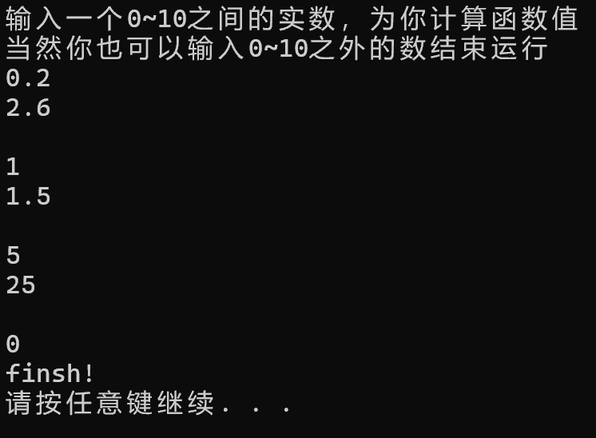

**3，分析原理**

**利用数学三角形构成条件可知**

**任意两边都需大于第三边**

**故代码如下**

**#include<iostream>**

**using namespace std;**

**static int Triangle(double a, double b, double c)**

**{**

**int test = 0;**

**if (a + b > c) {**

**test++;**

**}**

**if (a + c > b) {**

**test++;**

**}**

**if (b + c > a) {**

**test++;**

**}**

**if (test == 3) {**

**test = 1;**

**}**

**else {**

**test = 0;**

**}**

**return test;**

**}**

**int main()**

**{**

**int a, b, c;**

**cout << "请输入三角形三边长度" << endl;**

**cout << "我会为你判断能否构成三角形" << endl;**

**cout << "(输出1为能，输出0为不能)" << endl;**

**cin >> a >> b >> c;**

**cout << "结果为" << Triangle(a, b, c) << endl;**

**system("pause");**

**return 0;**

**}**

**测试：**

**输入3，4，5勾股数，预期结果应为1：**

**运行结果：**

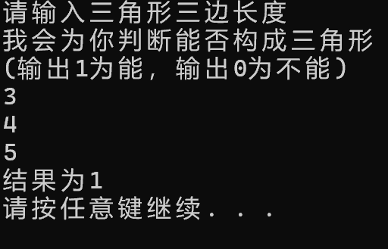

**与预期一致。**

**4，代码如下**

**#include<iostream>**

**using namespace std;**

**int main()**

**{**

**int a, b;**

**cin >> a >> b;**

**cout << "加法运算结果为" << a + b << endl;**

**cout << "减法运算结果为" << a - b << endl;**

**cout << "乘法运算结果为" << a * b << endl;**

**if (b == 0) {**

**cout << "除法运算时分母不应为零！" << endl;**

**}**

**else {**

**cout << "除法运算结果为" << a / b << endl;**

**}**

**cout << "取余运算结果为" << a % b << endl;**

**system("pause");**

**return 0;**

**}**

**5，在了解getchar函数与参考实验所给提示得出以下代码**

**#include<iostream>**

**using namespace std;**

**int main()**

**{**

**char c;**

**int letters(0), space(0), digit(0), other(0);**

**cout << "请输入一串字符，我将为你统计字符类型数目！" << endl;**

**while ((c = getchar()) != '\n')**

**{**

**if (c >= 'a' && c <= 'z' || c >= 'A' && c <= 'Z')**

**{**

**letters++;**

**}**

**else if (c == ' ')**

**{**

**space++;**

**}**

**else if (c >= '0' && c <= '9')**

**{**

**digit++;**

**}**

**else**

**{**

**other++;**

**}**

**}**

**cout << "字母数：" << letters << " 空格数：" << space << " 数字数：" << digit << " 其他字符数："<<other << endl;**

**system("pause");**

**return 0;**

**}**

**测试：**

**输入：2024 I LOVE CSU!**

**观察输出结果：**

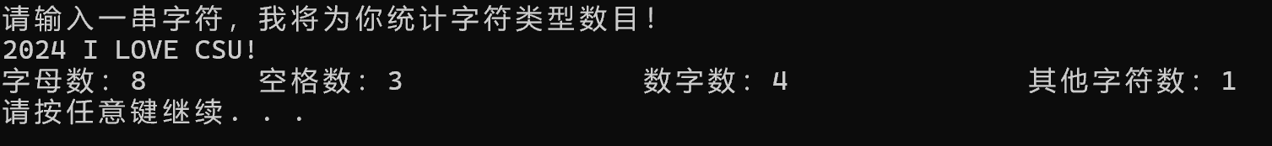

**与预期结果一致。**

**6，最大公约数&最小公倍数**

**本实验员利用循环与取余运算进行本实验：**

**代码如下**

**#include<iostream>**

**using namespace std;**

**int main()**

**{**

**int n(1);**

**int a, b,min(0), max(0);**

**cin >> a >> b;**

**for (n = 1;!(n % a == 0 && n % b == 0);n++)**

**{**

**min = n;**

**}**

**for (n = 2;!(n > a || n > b);n++)**

**{**

**if (a % n == 0 && b % n == 0)**

**{**

**max = n;**

**}**

**}**

**cout << "最小公倍数为" << min+1 << " 最大公因数为" << max << endl;**

**system("pause");**

**return 0;**

**}**

**测试：**

**输入30，15**

**预期结果输出为：最小公倍数为30，最大公因数为15**

**运行结果：**

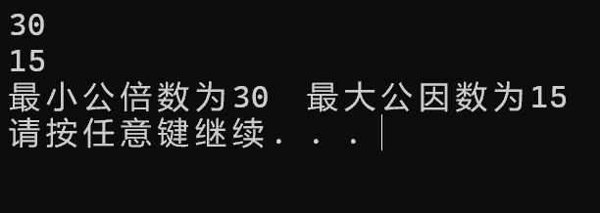

**与预期一致；**

**7，循环输入**

**#include<iostream>**

**using namespace std;**

**int main()**

**{**

**int i(1), t(1);**

**for (i = 1;i <= 5;i++)**

**{**

**for (t = 1;t <= i;t++)**

**{**

**cout << "*" ;**

**}**

**cout << endl;**

**}**

**system("pause");**

**return 0;**

**}**

**输出结果如下：**

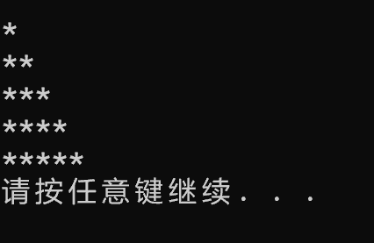

**与实验预期一致。**

**8，迭代计算平方根**

**为使调用简洁且可以重复运算，在这里构造函数：**

**#include<iostream>**

**#include<cmath>**

**using namespace std;**

**float radical(float a)**

**{**

**float k = a;**

**if (a > 0)**

**{**

**for (int i = 1;!(fabs(k - 0.5 * (k + a / k) <= 1e-5));i++)**

**{**

**k = 0.5 * (k + a / k);**

**}**

**}**

**else if(a<0)**

**{**

**k = radical(-a);**

**cout <<（ "您输入为负数，为您转化为虚数形式省略了虚数单位i）" ；**

**}**

**else {**

**k = 0;**

**}**

**return k;**

**}**

**int main()**

**{**

**cout << radical(2) << endl;**

**cout << radical(-2) << endl;**

**cout << radical(0) << endl;**

**system("pause");**

**return 0;**

**}**

**（1）测试运行结果：**

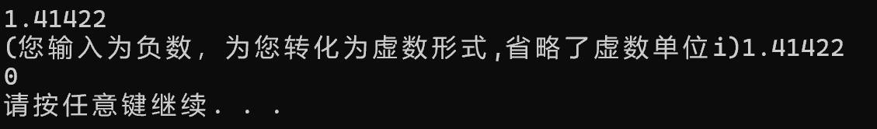

**与预期一致，且可以处理负数，这里引入复数。**

**（2）将fabs（绝对值函数）后的1e-5改成1e-10后运行结果如图所示：**

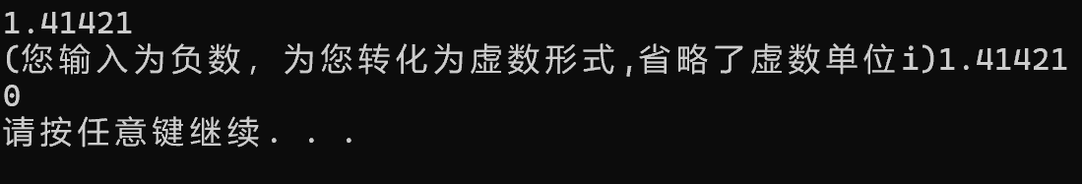

**同样只显示了5位小数**

**原因与float类型的数据长度相关。**

**加上头文件iomanip，再在函数前声明输出小数位数**

**cout<<setprecicsion(10);**

**输出结果如图：**

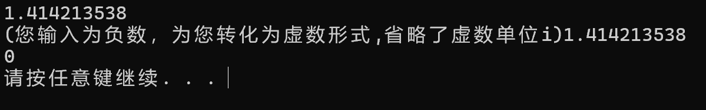

**则会保留输出位数为10的小数。**

**因此可以估算数位的长短来任意改变精度**

**改后代码如下**

**#include<iostream>**

**#include<cmath>**

**#include<iomanip>**

**using namespace std;**

**float radical(float a)**

**{**

**cout << setprecision(10);**

**float k = a;**

**if (a > 0)**

**{**

**for (int i = 1;!(fabs(k - 0.5 * (k + a / k) <= 1e-10));i++)**

**{**

**k = 0.5 * (k + a / k);**

**}**

**}**

**else if(a<0)**

**{**

**k = radical(-a);**

**cout << "(您输入为负数，为您转化为虚数形式,省略了虚数单位i)" ;**

**}**

**else {**

**k = 0;**

**}**

**return k;**

**}**

**int main()**

**{**

**cout << radical(2) << endl;**

**cout << radical(-2) << endl;**

**cout << radical(0) << endl;**

**system("pause");**

**return 0;**

**}**

**9，循环在实际问题中的运用**

**本题表述不清楚，故按个人理解进行代码实验**

**运用了循环解决问题：**

**#include<iostream>**

**#include<cmath>**

**using namespace std;**

**int main()**

**{**

**const int MAX = 100;**

**int n = 2;**

**int sum = 0;**

**int i = 1;**

**for (i=1;n <= MAX;i++)**

**{**

**sum +=n;**

**n *= 2;**

**}**

**cout << "平均每天花费：" << sum/ i * 0.8 << endl;**

**system("pause");**

**return 0;**

**}**

**测试结果为：**

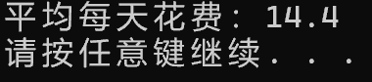

**四、遇到的问题与解决方法**

**①在进行实验1时对ASCII码的掌握程度不熟，不知道a与A的ASCII码。**

**解决方案：通过查询有关资料得知a的ACSII码为97，A的为65。**

**（事实上也可以直接使用A，a作为表达式的元素，不过为了严谨与本质上的探究实验，还是直接使用了ASCII码！）**

**②对于实验5中如何连贯输入字符与如何结束输入存在疑惑。**

**解决方案：通过查询资料了解了getchar函数后使用，成功解决。**

**③对于实验8中的前后项大小关系比较时并未能一眼看出，对精度限制的代码难以实现。**

**解决方案1：**

**可以使用&&运算符将绝对值除去，即：-1e-5<=（项差）&&1e-5>=(项差)**

**解决方案2：**

**相较于方案1，该方案更简洁：**

**引入头文件cmath，使用fabs（绝对值函数）**

**fabs(项差)<=1e-5;**

**五、体会**

**在经过实验2的练习中，已经温习并熟练掌握了循环的利用，if else的判断语句的运用，函数的定义与调用和迭代，个人能力提升显著。同样，在解决问题遇到未知领域时，提高了检索能力与自学能力。在今后的实验学习中，本人会以高要求，高水准对自己进行规范，努力提高个人文化素养，积累经验，争做优秀中南学子，为中国特色社会主义的现代化做出自己的贡献！**